CỘNG HÒA XÃ HỘI CHỦ NGHĨA VIỆT NAM
Độc lập – Tự do – Hạnh phúc

BÁO CÁO TIẾN ĐỘ THỰC TẬP ĐỒ ÁN – TUẦN 1

1. Thông tin sinh viên
- Họ và tên: Phan Thành Đạt
- Mã số sinh viên: 170123164
- Mã lớp: DX23TT9
- Tên đề tài: Xây dựng Website tư vấn và theo dõi sức khỏe cá nhân
- Giảng viên hướng dẫn: ThS. Nguyễn Hoàng Duy Thiện
2. Các công việc đã hoàn thành trong Tuần 2
- Thiết kế Cơ sở dữ liệu (Database):
  - Phân tích và thiết kế mô hình dữ liệu (ERD) cho hệ thống, tập trung vào cấu trúc lưu trữ Sản phẩm, Danh mục và Thuộc tính.
  - Triển khai cơ sở dữ liệu thực tế docau_db trên nền tảng MySQL, thiết lập bảng mã utf8mb4_unicode_ci chuẩn hóa tiếng Việt.
- Xây dựng cấu trúc danh mục đồ câu:
  - Thiết lập cây danh mục (Categories) phân tầng logic cho ngành hàng: Đăng Ký – Đăng Nhập – Theo Dõi – Tư Vấn
- 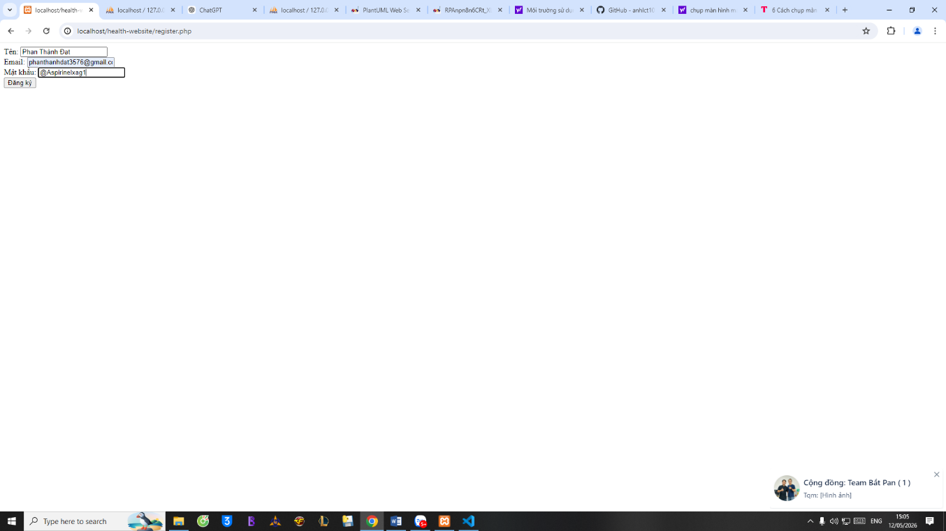

- Nhập liệu hệ thống (Seeding):
  - Khởi tạo và đăng tải thành công với 3 mục tiêu chính ( Chiều cao – cân nặng – nhịp tim)
- 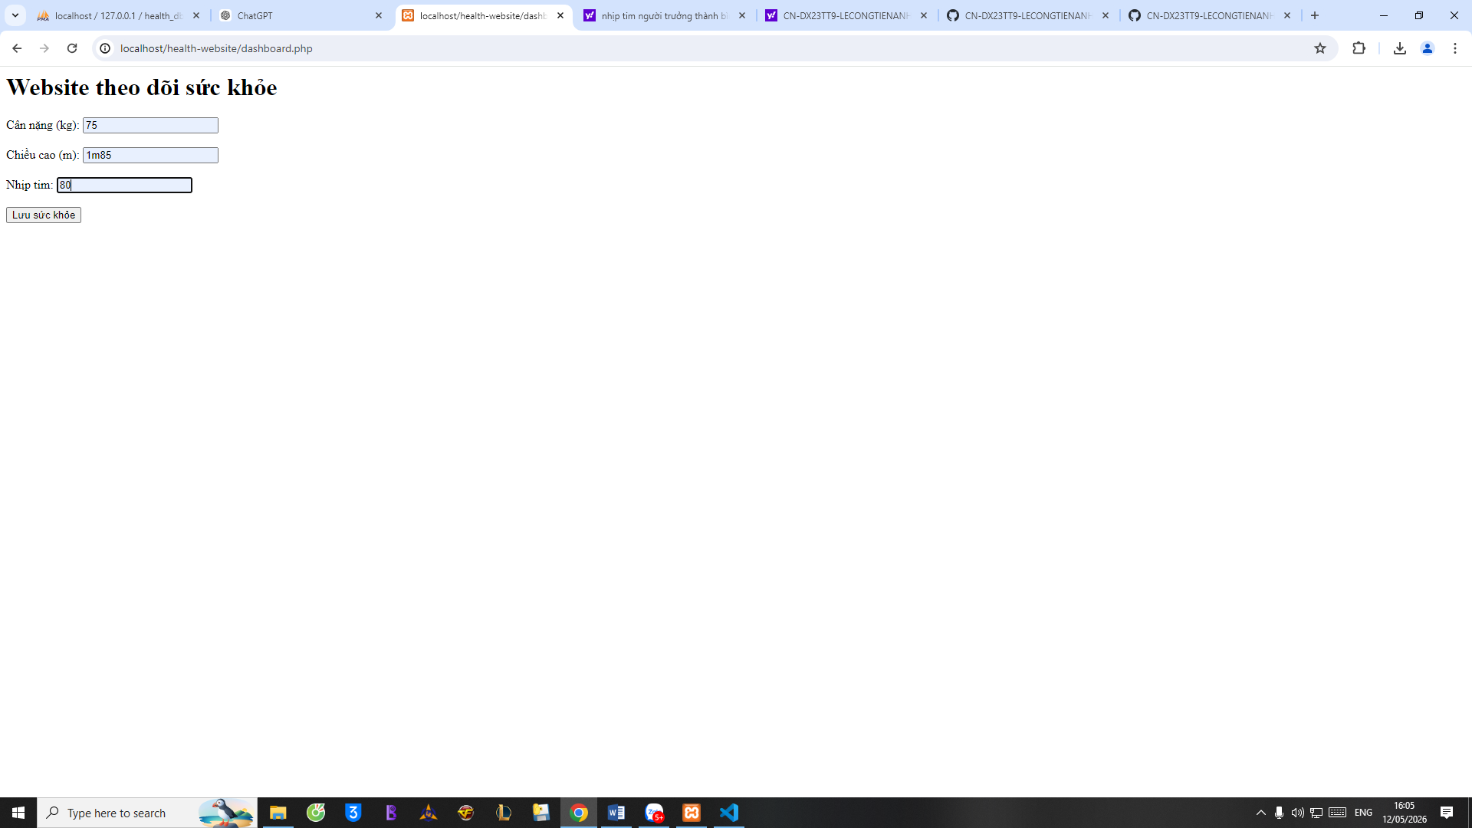

- Quản lý mã nguồn:
  - Trích xuất file cơ sở dữ liệu (.sql) lưu trữ trạng thái hiện tại và cập nhật lên kho lưu trữ GitHub.
3. Kết quả đạt được
- Hoàn thiện toàn bộ cấu trúc dữ liệu nền tảng.
4. Kế hoạch công việc Tuần 3
- Thiết kế giao diện Trang chủ (UI/UX) 5. Khó khăn và đề xuất
- Hiện tại hệ thống cơ sở dữ liệu hoạt động ổn định, dữ liệu seeding phản hồi tốt, chưa ghi nhận khó khăn phát sinh.

